

Documentación didáctica SCE

Siemens Automation Cooperates with Education | 09/2017

Beschreibung: SIE_Logo_Layer_Petrol_RGB_A4_56mmMódulo TIA Portal 052-201

Programación en lenguajes de alto nivel  
con SCL y SIMATIC S7-1500

**Paquetes SCE apropiados para esta Documentación didáctica**

* **SIMATIC S7 CPU 1516F-3 PN/DP**

Referencia: 6ES7516-3FN00-4AB2

* **SIMATIC STEP 7 Professional V14 SP1, licencia individual**

Referencia: 6ES7822-1AA04-4YA5

* **SIMATIC STEP 7 Professional V14 SP1 paquete de 6, licencia de aula**

Referencia: 6ES7822-1BA04-4YA5

* **SIMATIC STEP 7 Professional V14 SP1 paquete de 6, licencia de actualización**   
  Referencia: 6ES7822-1AA04-4YE5
* **SIMATIC STEP 7 Professional V14 SP1 paquete de 20, licencia de estudiante**   
  Referencia: 6ES7822-1AC04-4YA5

Tenga en cuenta que estos paquetes de instructor pueden ser sustituidos por paquetes actualizados.

Encontrará una relación de los paquetes SCE actualmente disponibles en la página: [siemens.com/sce/tp](http://www.siemens.com/sce/tp)

**Cursos avanzados**

Para los cursos avanzados regionales de Siemens SCE, póngase en contacto con el partner SCE de su región: [siemens.com/sce/contact](http://www.siemens.com/contact)

**Más información en torno a SCE**

[siemens.com/sce](http://www.siemens.com/sce)  
  
**Nota sobre el uso**

La documentación didáctica SCE para la solución de automatización homogénea Totally Integrated Automation (TIA) ha sido elaborada para el programa "Siemens Automation Cooperates with Education (SCE)" exclusivamente con fines formativos para centros públicos de formación e I+D. Siemens AG declina toda responsabilidad en lo que respecta a su contenido.

No está permitido utilizar este documento más que para la iniciación en los productos o sistemas de Siemens. Es decir, está permitida su copia total o parcial y posterior entrega a los alumnos para que lo utilicen en el marco de su formación. La transmisión y reproducción de este documento y la comunicación de su contenido solo están permitidas dentro de centros de formación básica y avanzada para fines didácticos. Las excepciones requieren autorización expresa por escrito de Siemens AG. Contacto: Roland Scheuerer [roland.scheuerer@siemens.com](mailto:roland.scheuerer@siemens.com).

Los infractores quedan obligados a la indemnización de los daños. Se reservan todos los derechos, incluidos los de traducción, especialmente para el caso de concesión de patentes o registro como modelo de utilidad.

No está permitido su uso para cursillos destinados a clientes del sector Industria. No aprobamos el uso comercial de los documentos.

Agradecemos a la Universidad Técnica de Dresde, a la empresa Michael Dziallas Engineering y a los demás participantes que nos han prestado su apoyo para elaborar esta documentación didáctica SCE.

Índice

[1. Objetivo 4](#_Toc501703009)

[2. Requisitos 4](#_Toc501703010)

[3. Hardware y software necesarios 5](#_Toc501703011)

[4. Teoría 6](#_Toc501703012)

[4.1 Lenguaje de programación S7-SCL 6](#_Toc501703013)

[4.2 Entorno de desarrollo de S7-SCL 6](#_Toc501703014)

[5. Planteamiento de la tarea 9](#_Toc501703015)

[5.1 Tarea de ejemplo: contenido del tanque 9](#_Toc501703016)

[5.2 Ampliación de la tarea de ejemplo 9](#_Toc501703017)

[6. Planificación 9](#_Toc501703018)

[6.1 Bloque de datos global "Data\_Tank" 9](#_Toc501703019)

[6.2 Función "Calculate\_Volume" 10](#_Toc501703020)

[6.3 Ampliación de la función "Calculate\_Volume" 10](#_Toc501703021)

[7. Instrucciones estructuradas paso a paso 11](#_Toc501703022)

[7.1 Desarchivar un proyecto existente 11](#_Toc501703023)

[7.2 Guardar el proyecto con un nombre nuevo 12](#_Toc501703024)

[7.3 Creación del bloque "Data\_Tank" 12](#_Toc501703025)

[7.4 Creación de la función "Calculate\_Volume" 14](#_Toc501703026)

[7.5 Definir la interfaz de la función "Calculate\_Volume" 15](#_Toc501703027)

[7.6 Programación de la función "Calculate\_Volume" 16](#_Toc501703028)

[7.7 Programación del bloque de organización "Main [OB1]" 17](#_Toc501703029)

[7.8 Compilar y cargar el programa 19](#_Toc501703030)

[7.9 Visualizar y probar el bloque de organización 20](#_Toc501703031)

[7.10 Ampliación de la función "Calculate\_Volume" 22](#_Toc501703032)

[7.11 Adaptar el bloque de organización 27](#_Toc501703033)

[7.12 Compilar y cargar el programa 28](#_Toc501703034)

[7.13 Visualizar y probar el bloque de organización 29](#_Toc501703035)

[7.14 Visualizar y probar la función "Calculate\_Volume" 31](#_Toc501703036)

[7.15 Archivar el proyecto 34](#_Toc501703037)

[8. Lista de comprobación 34](#_Toc501703038)

[9. Ejercicio 35](#_Toc501703039)

[9.1 Planteamiento de la tarea: ejercicio 35](#_Toc501703040)

[9.2 Planificación 35](#_Toc501703041)

[9.3 Lista de comprobación: ejercicio 36](#_Toc501703042)

[10. Información adicional 37](#_Toc501703043)

Programación en lenguajes de alto nivel con S7-SCL

# Objetivo

En este capítulo aprenderá las funciones básicas del lenguaje de alto nivel S7-SCL. Además, se mostrarán las funciones de test para eliminar errores de programación lógicos

Pueden utilizarse los controladores SIMATIC S7 que se indican en el capítulo 3.

# Requisitos

Este capítulo tiene como punto de partida la configuración hardware de SIMATIC S7. Se puede implementar con cualquier configuración hardware que incluya tarjetas digitales de entrada y salida. Para poner en práctica este capítulo puede recurrir, p. ej., al siguiente proyecto:

"SCE\_ES\_012\_101\_Hardware configuration\_CPU1516F…..zap13"

Además, es necesario tener conocimientos básicos de programación en lenguajes de alto nivel como, p. ej., Pascal.

# Hardware y software necesarios

**1** Estación de ingeniería: los requisitos son hardware y sistema operativo   
(para más información, ver Readme/Léame en los DVD de instalación del TIA Portal)

**2** Software SIMATIC STEP 7 Professional en el TIA Portal a partir de la versión V13

**3** Controlador SIMATIC S7-1500/S7-1200/S7-300, p. ej., CPU 1516F-3 PN/DP:   
a partir de la versión de firmware V1.6 con Memory Card, 16DI/16DO y 2AI/1AO

**4** Conexión Ethernet entre la estación de ingeniería y el controlador

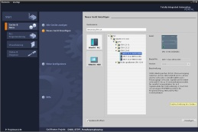

**2** SIMATIC STEP 7 Professional (TIA Portal) a partir de la versión V13



**1** Estación de ingeniería

**4** Conexión Ethernet

**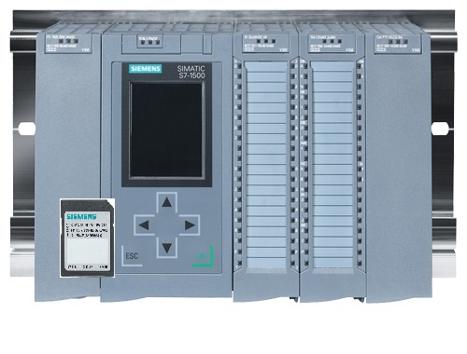**

**3** Controlador SIMATIC S7

# Teoría

## Lenguaje de programación S7-SCL

S7-SCL (Structured Control Language) es un lenguaje de programación de alto nivel que se orienta a Pascal y posibilita una programación estructurada. El lenguaje se corresponde con el lenguaje de programación SFC "Sequential Function Chart" definido en la norma DIN EN-61131-3 (IEC 61131-3). Además de los elementos de lenguaje de alto nivel, S7-SCL también contiene elementos de lenguaje característicos del PLC como, p. ej., entradas, salidas, temporizadores, marcadores, llamadas de bloque, etc. Es compatible con el sistema de bloques de STEP 7 y, por lo tanto, además de lista de instrucciones (AWL), esquema de contactos (KOP) y diagrama de funciones (FUP), también permite programar bloques conforme a las normas. Es decir, S7-SCL completa y amplía el software de programación STEP 7 con sus lenguajes de programación   
KOP, FUP y AWL.

No es necesario que usted mismo cree cada función, sino que puede recurrir a bloques prefabricados como funciones de sistema o bloques de función de sistema disponibles en el sistema operativo del módulo central.

Los bloques programados con S7-SCL pueden combinarse con bloques AWL, KOP y FUP. Esto significa que un bloque programado con S7-SCL puede llamar a otro bloque programado en AWL, KOP o FUP. De manera análoga, los bloques S7-SCL también pueden llamarse desde programas AWL, KOP y FUP.

Las funciones de test de S7-SCL permiten buscar errores de programación lógicos en una compilación sin errores.

## Entorno de desarrollo de S7-SCL

Existe un entorno de desarrollo para utilizar S7-SCL que está adaptado tanto a las propiedades específicas de S7-SCL como a STEP 7. Dicho entorno de desarrollo se compone de un editor/compilador y un depurador.

**S7-SCL para S7-1500**

Editor/compilador

Depurador

**Editor/compilador**

El editor de S7-SCL es un editor de textos que permite editar cualquier tipo de textos. Su principal tarea consiste en crear y editar bloques para programas STEP 7. Durante la introducción del texto se realiza una exhaustiva comprobación de la sintaxis, lo cual facilita la programación sin errores. Los errores de sintaxis se representan en diferentes colores.

El editor ofrece las siguientes posibilidades:

* Programar un bloque S7 en el lenguaje S7-SCL.
* Insertar cómodamente elementos de lenguaje y llamadas de bloque mediante arrastrar y soltar.
* Comprobar la sintaxis directamente durante la programación.
* Ajustar el editor en función de las necesidades del usuario, p. ej., identificando los diferentes elementos de lenguaje con colores según sintaxis.
* Comprobar el bloque terminado mediante una compilación.
* Mostrar todos los errores y advertencias producidos al compilar.
* Localizar los puntos defectuosos en el bloque, opcionalmente con descripción del error y datos acerca de la subsanación del error.

**Depurador**

El depurador S7-SCL ofrece la posibilidad de controlar un programa durante su ejecución en el sistema de automatización AS y, por lo tanto, encontrar posibles errores lógicos.

Además, S7-SCL ofrece dos modos de prueba distintos:

* Visualización continua
* Visualización paso a paso

La "Visualización continua" permite probar un grupo de instrucciones dentro de un mismo bloque. Durante la prueba de funcionamiento, los valores de variables y parámetros se muestran en orden cronológico y, si es posible, se actualizan de forma cíclica.

Con la "Visualización paso a paso" se hace un seguimiento de la ejecución lógica del programa. Permite ejecutar el algoritmo del programa instrucción por instrucción y observar en una ventana de resultados cómo se va modificando el contenido de las variables que se editan.

La posibilidad de "Visualización paso a paso" depende de la CPU utilizada. Esta debe ser compatible con el uso de puntos de parada. La CPU utilizada en esta documentación no admite puntos de parada.

# Planteamiento de la tarea

## Tarea de ejemplo: contenido del tanque

En la primera parte programaremos el cálculo del volumen de un tanque.

## Ampliación de la tarea de ejemplo

En la segunda parte ampliaremos la tarea y programaremos una evaluación de errores.

# Planificación

El tanque tiene la forma de un cilindro vertical. El nivel de llenado del contenido se mide con un sensor analógico. Para el primer test, el valor del nivel ya se presenta normalizado en metros.

Los parámetros globales como, p. ej., el diámetro y la altura del tanque deben guardarse de forma estructurada en un bloque de datos global "Data\_Tank".

El programa para calcular el contenido debe escribirse en una función "Calculate\_Volume" y los parámetros deben utilizar la unidad de metro o litro.

## Bloque de datos global "Data\_Tank"

Los parámetros globales se guardan en varias estructuras dentro de un bloque de datos global.

|  |  |  |  |
| --- | --- | --- | --- |
| Nombre | Tipo de datos | Valor inicial | Comentario |
| dimensions (dimensiones) | STRUCT |  |  |
| height (altura) | REAL | 12.0 | En metros |
| diameter (diámetro) | REAL | 3.5 | En metros |
| measured\_data (valores\_medidos) | STRUCT |  |  |
| filling\_level\_per (nivel\_llenado\_por) | INT | 0 | Valor entre 0...27648 |
| filling\_level\_scal (nivel\_llenado\_esc) | REAL | 0.0 | Valor entre 0...12.0 |
| volume\_liquid (volumen) | REAL | 0.0 | Volumen del tanque en litros |
| fault\_flags (indicadores\_error) | STRUCT |  |  |
| calculate\_volume (cálculo\_volumen) | BOOL |  | En caso de fallo = TRUE |

Tabla 1: Parámetros en el bloque de datos "Data\_Tank"

## Función "Calculate\_Volume"

Este bloque calcula el volumen del tanque en litros

En el primer paso no se comprueba que los parámetros transmitidos tengan sentido.

Para este paso se necesitan los siguientes parámetros:

|  |  |  |
| --- | --- | --- |
| Entrada | Tipo de datos | Comentario |
| Diameter (diámetro) | REAL | Diámetro del tanque cilíndrico en metros |
| Filling\_level (nivel\_llenado) | REAL | Nivel de llenado del tanque en metros |
| Salida |  |  |
| Volume (volumen) | REAL | Volumen del tanque cilíndrico en litros |

Tabla 2: Parámetros para la FC "Calculate\_Volume" en el primer paso

Para solucionar la tarea se emplea la fórmula para calcular el volumen de un cilindro vertical. El resultado en litros se calcula utilizando el factor de conversión 1000.

2

 => 

## Ampliación de la función "Calculate\_Volume"

El segundo paso comprueba si el diámetro es mayor que cero. Se prueba también si el nivel de llenado es mayor o igual que cero, y menor o igual que la altura del tanque. En caso de fallo, el nuevo parámetro "er" se ajusta a TRUE y el parámetro "Volume" recibe el valor –1.

Amplíe la interfaz correspondiente con el parámetro "er" y "height".

|  |  |  |
| --- | --- | --- |
| Entrada | Tipo de datos | Comentario |
| Height (altura) | REAL | Altura del tanque cilíndrico en metros |
| Diameter (diámetro) | REAL | Diámetro del tanque cilíndrico en metros |
| Filling\_level (nivel\_llenado) | REAL | Nivel de llenado del tanque en metros |
| Salida |  |  |
| er | BOOL | Indicador de error; con error = TRUE |
| Volume (volumen) | REAL | Volumen del tanque cilíndrico en litros |

Tabla 3: parámetros para la FC "Calculate\_Volume" en el segundo paso

# Instrucciones estructuradas paso a paso

A continuación se describe cómo realizar la planificación. Si lo entiende bien, le bastará con seguir los pasos numerados. De lo contrario, siga los pasos detallados de las instrucciones siguientes.

## Desarchivar un proyecto existente

* Antes de empezar a programar, se necesita un proyecto con una configuración hardware, (p. ej., SCE\_ES\_012-101\_Hardware configuration\_S7-1516F\_...zap). Para desarchivar un proyecto existente, debe seleccionarse el archivo correspondiente en la vista del proyecto, en → Project (Proyecto) → Retrieve (Desarchivar). Confirme la selección con Abrir (Open). (→ Proyecto (Project) → Desarchivar (Retrieve) → Selección de un archivo .zap → Abrir (Open))

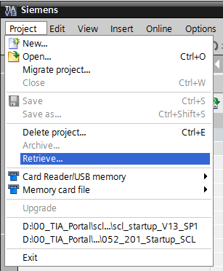

* A continuación puede seleccionar el directorio de destino en el que desee guardar el proyecto desarchivado. Confirme la selección haciendo clic en "OK".   
  (→ Proyecto (Project) → Guardar como (Save as) → OK)

## Guardar el proyecto con un nombre nuevo

* Guarde el proyecto abierto con el nombre 052-201\_Startup\_SCL. (→ Proyecto (Project) → Guardar como... (Save as…) → 052-201\_Startup\_SCL → Guardar (Save))

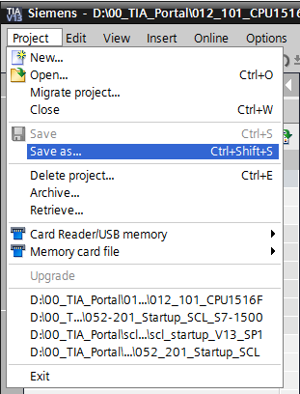

## Creación del bloque "Data\_Tank"

* Seleccione en el árbol del proyecto los → Bloques de programa (Program blocks) y cree un bloque nuevo haciendo doble clic en → Agregar nuevo bloque (Add new block).

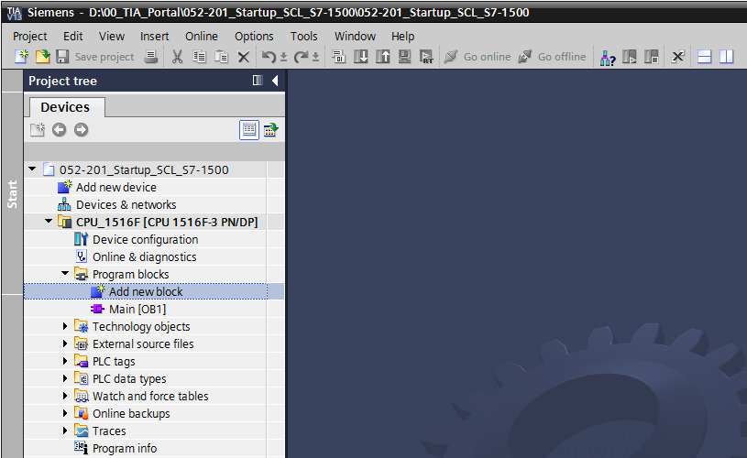

* Seleccione un bloque e introduzca el nombre. (→→ "Data\_Tank" → OK)

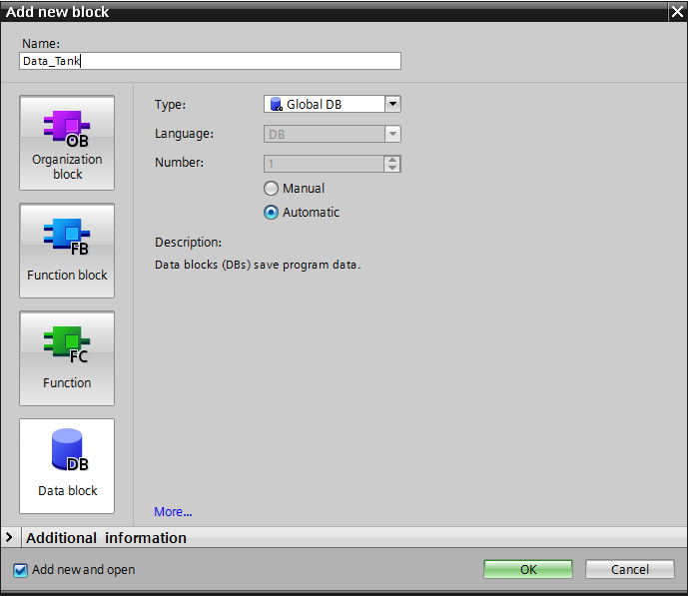

* Introduzca los nombres de las variables con tipo de datos (Data type), valor de inicio (Start value) y comentario (Comment) como se muestra abajo.

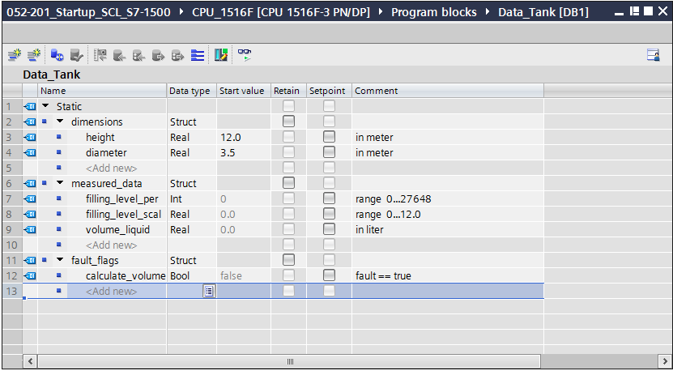

## Creación de la función "Calculate\_Volume"

* Agregue ahora una función, introduzca el nombre y seleccione el idioma.  
  (→ Agregar nuevo bloque (Add new block) →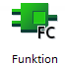 → "Calcular Volumen" (Calculate\_Volume) → SCL →OK)

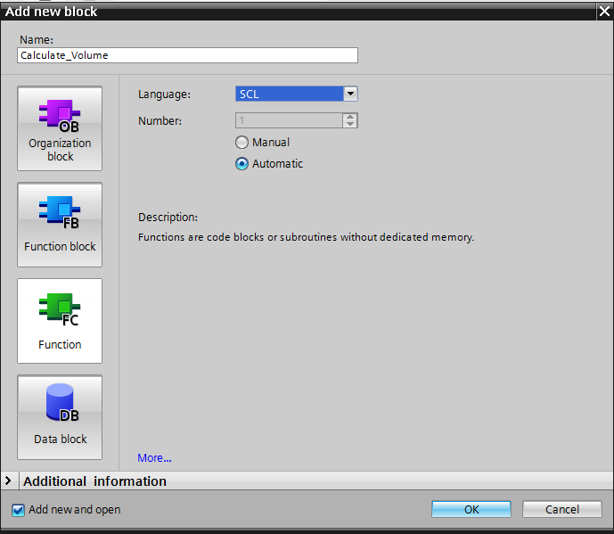

## Definir la interfaz de la función "Calculate\_Volume"

* En la parte superior de la vista de programación encontrará la descripción de interfaces de la función.

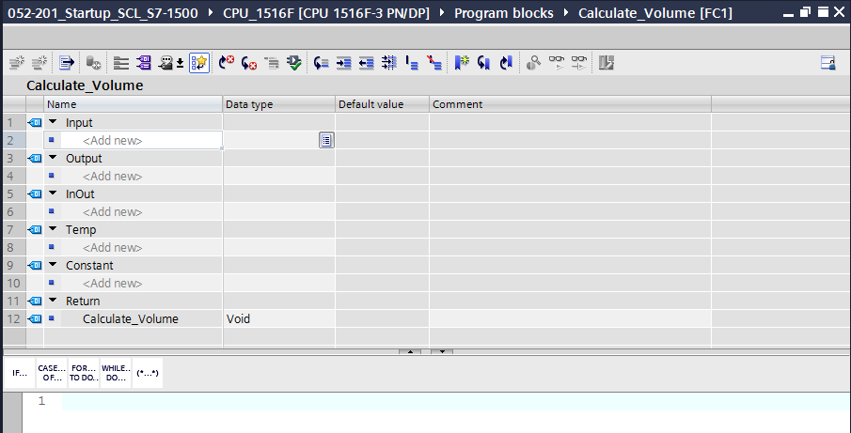

* Cree los siguientes parámetros de entrada y salida.

(→ Nombre (Name) → Tipo de datos (Data type) → Comentario (Comment))

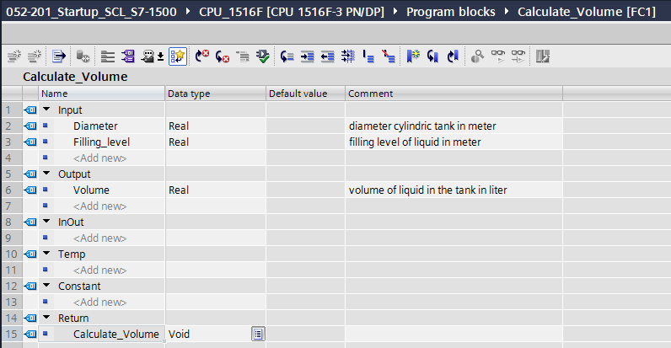

## Programación de la función "Calculate\_Volume"

* Introduzca el programa que se muestra a continuación.

(→ Introducir programa (Enter program))

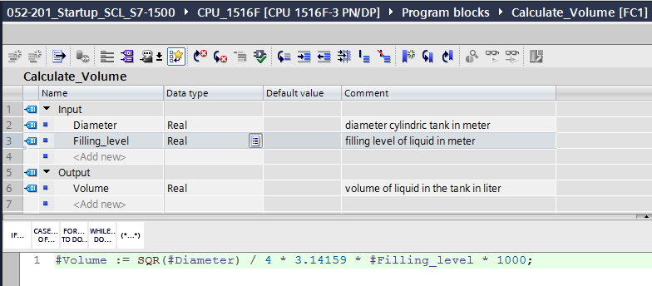

* Compile ahora el programa y compruebe si hay errores sintácticos. Estos se muestran en la ventana de inspección debajo de la programación. Corrija los errores si es necesario y a continuación vuelva a iniciar la compilación. Después, guarde el programa. (→  → Eliminar errores (Eliminate error)→ )

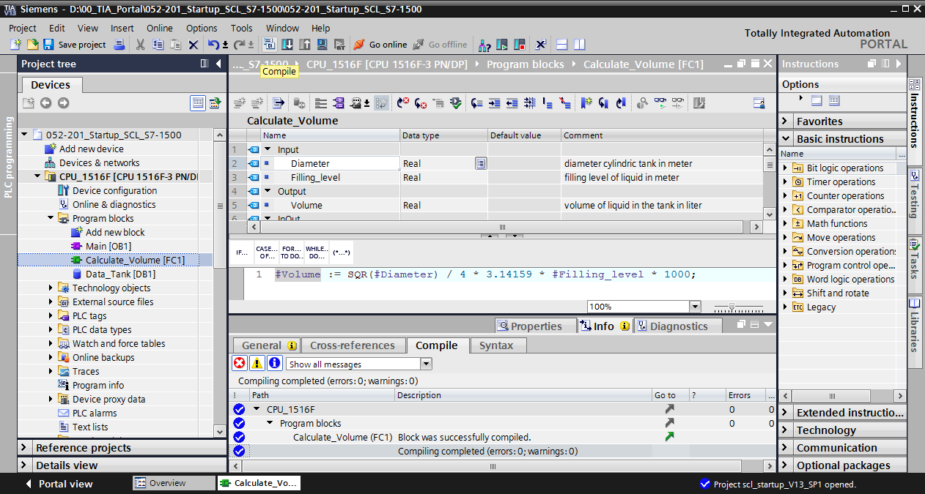

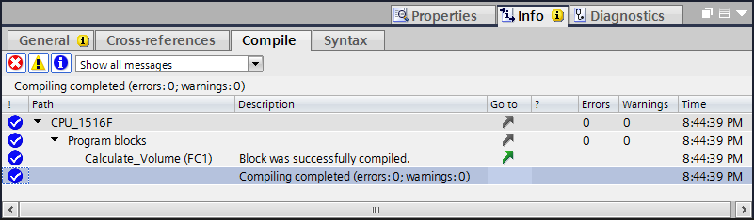

## Programación del bloque de organización "Main [OB1]"

* Antes de programar el bloque de organización "Main [OB1]" hay que cambiar el lenguaje de programación a FUP. Para ello, haga clic con el botón izquierdo del ratón en la carpeta "Bloques de programa" (Program blocks), "Main [OB1]".

(→ CPU\_1516F[CPU 1516F-3 PN/DP] → Bloques de programa (Program blocks) → Main [OB1] → Cambiar lenguaje de programación (Switch programming language) → FUP)

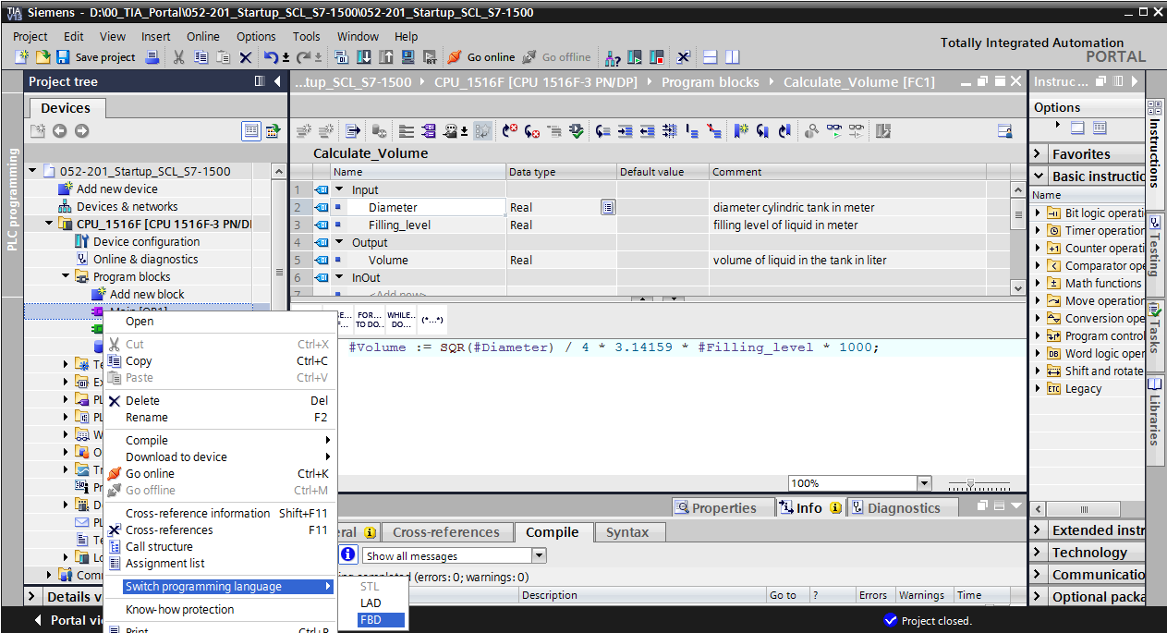

* Abra el bloque de organización "Main [OB1]" haciendo doble clic.

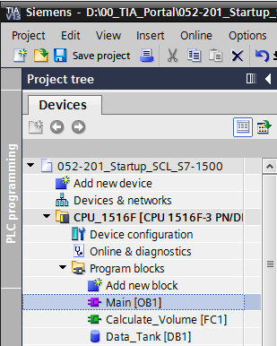

* Llame la función "Calculate\_Volume" en el primer segmento. Asigne título de segmento, comentario y conecte los parámetros. A continuación, guarde el proyecto.   
  (→ Llamada de "Calculate\_Volume" → Asignar título del segmento (Assign network title) → Escribir comentario del segmento (Write network comment) → Conectar parámetros (Connect parameters) → )

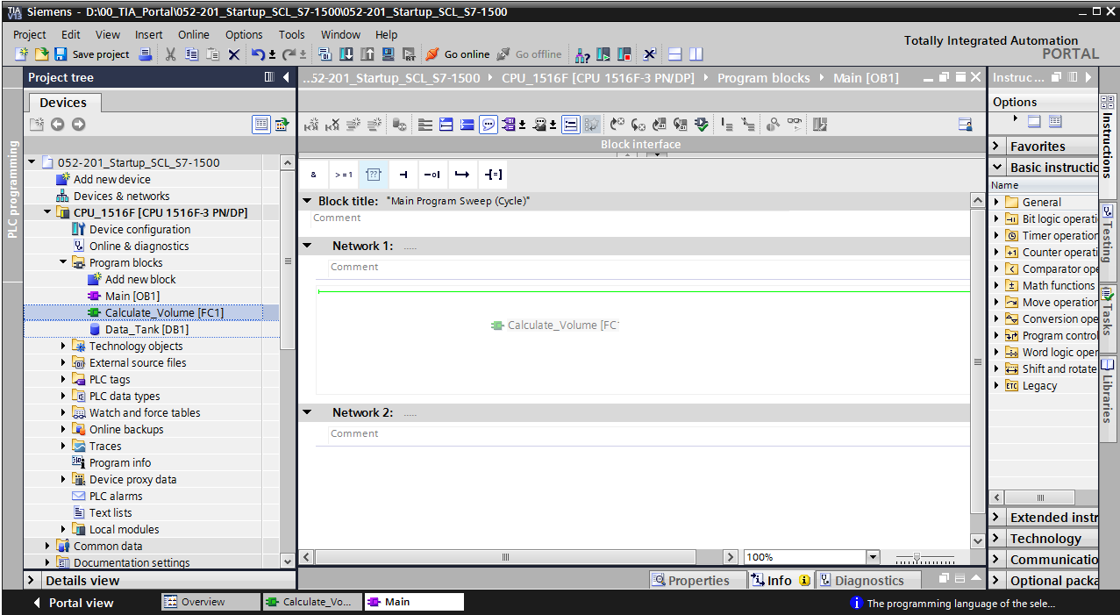

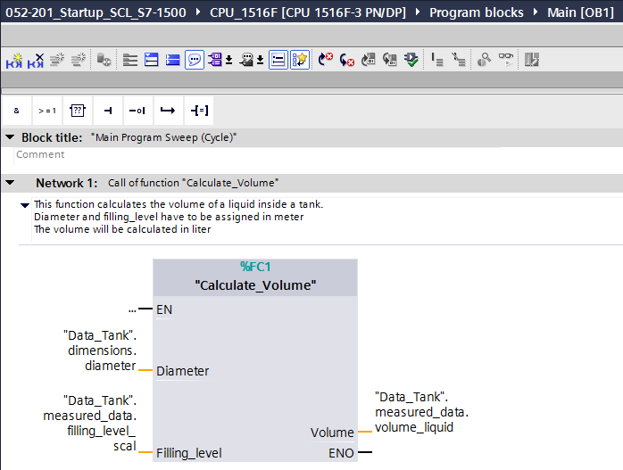

## Compilar y cargar el programa

* Haga clic en la carpeta "Bloques de programa" (Program blocks) y compile todo el programa. Una vez realizada la compilación correctamente, cargue el proyecto en el controlador.   
  (→  → )

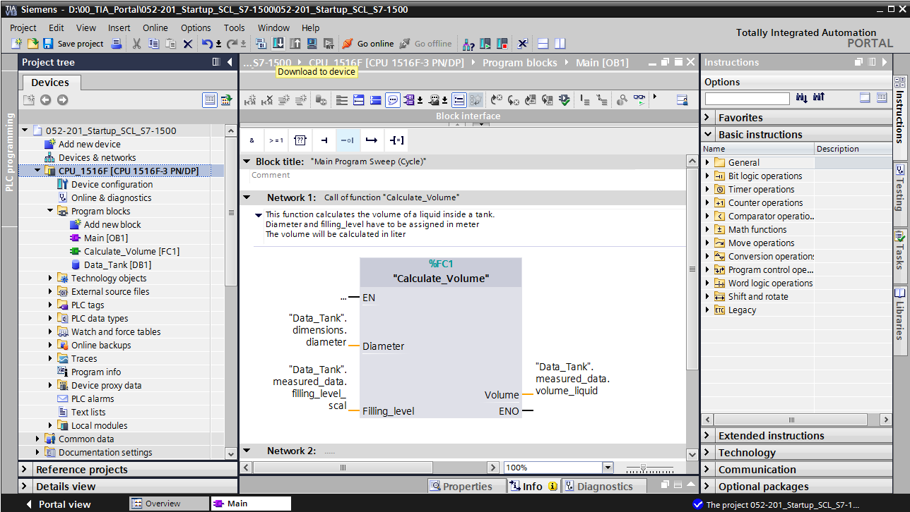

* Seleccionar la interfaz PG/PC (PG/PC interface) → Seleccionar subred (Subnet) → Iniciar búsqueda (Start search) → Cargar (Load)

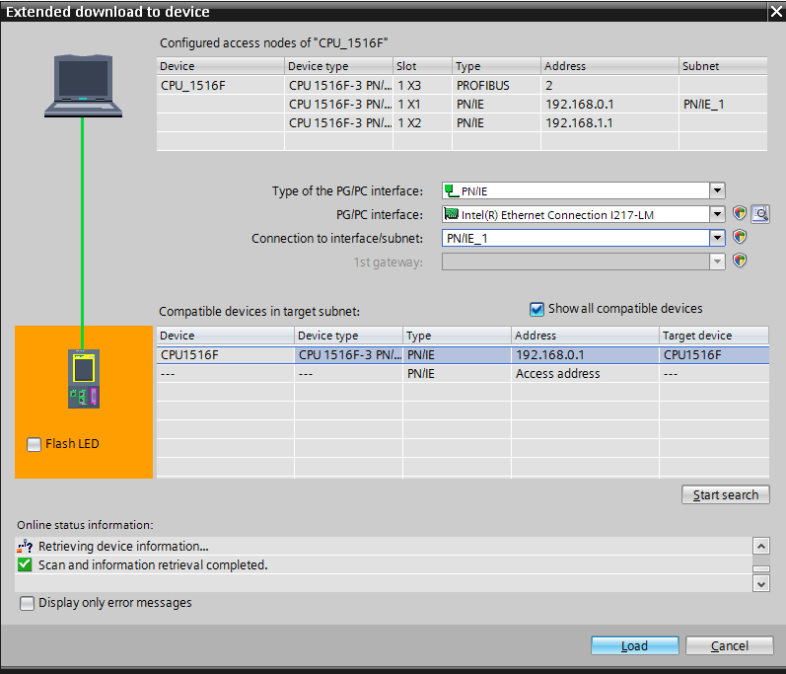

* Dado el caso, realizar selección → Cargar (Load)

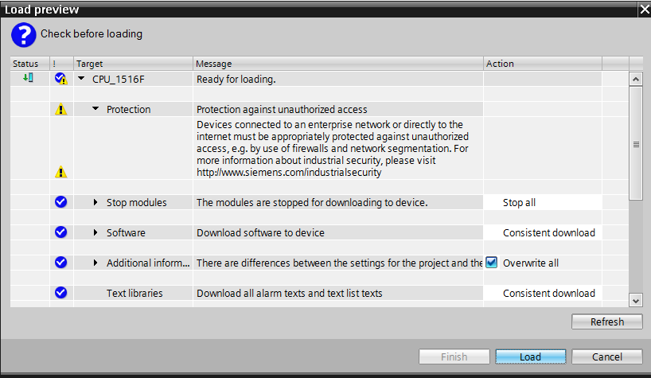

* Finalizar (Finish)

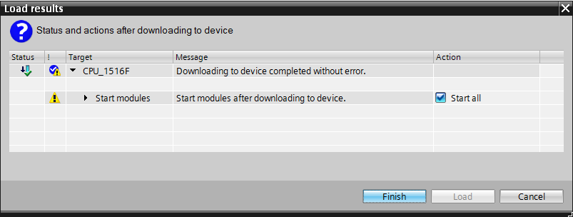

## Visualizar y probar el bloque de organización

* Para visualizar el bloque, haga clic sobre el símboloD:\00_DATA\SIEMENS\Unterlagen\08_Ausbildungsunterlage_TIA-Portal_R1502_dt\032-100 FC-Programmierung\pics\055b.jpg en el OB1 abierto.

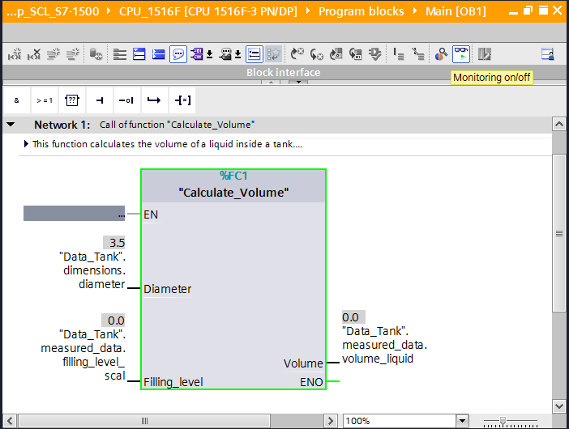

* Pruebe el programa asignando un valor a la variable "Filling\_level\_scal" en el bloque de datos.  
  (→ Haga clic con el botón derecho del ratón en "Filling\_level\_scal" → Menú Forzar ("Modify") → Forzar operando (Modify operand))

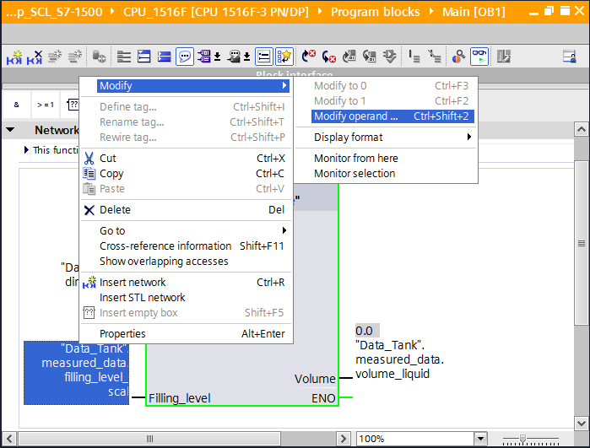

* Introducir valor 6.0 → OK

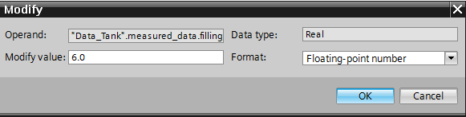

* Compruebe que el resultado sea correcto.

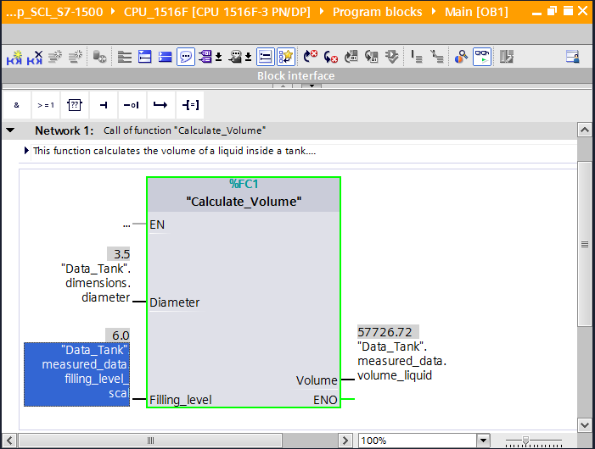

## Ampliación de la función "Calculate\_Volume"

* Abra la función "Calulate\_Volume" y añada una fila en los parámetros de salida haciendo clic con el botón derecho del ratón en la fila de la interfaz. (→ Abrir "Calculate\_Volume" → Hacer clic (botón derecho) en fila 5 → Añadir fila (Add Row))

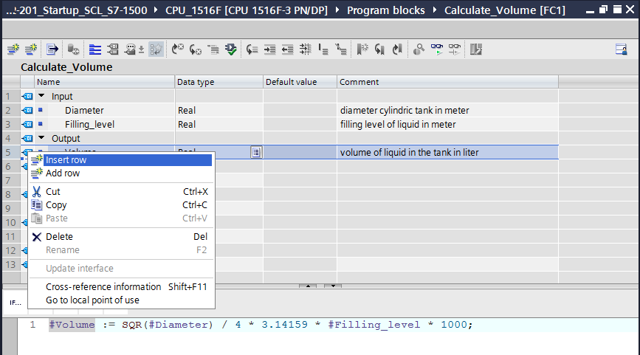

* Introduzca el parámetro "er" con tipo de datos BOOL y comentario.

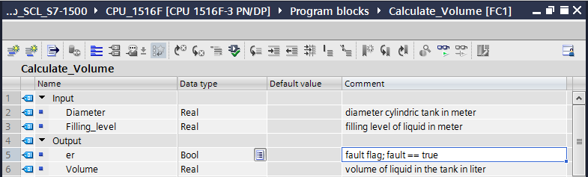

* A continuación añada de la misma manera la variable "Height" (Altura) con tipo de datos Real y comentario.

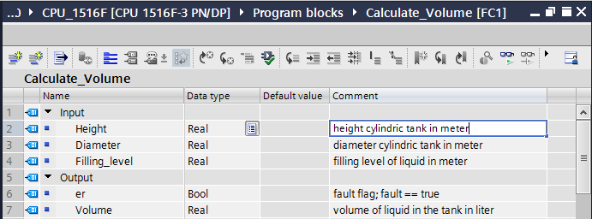

* A continuación seleccione la estructura de control "IF…THEN…ELSE" de la carpeta Controlador de programa ("Program control operations") de las instrucciones básicas.   
  (→ Instrucciones (Instructions) → Instrucciones básicas (Basic instructions) → Control del programa (Program control operations) → "IF...THEN…ELSE")

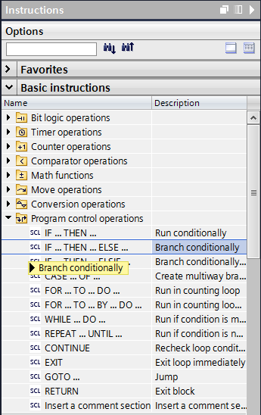

* A continuación arrastre la estructura de control "IF...THEN...ELSE" con la función arrastrar y soltar a la segunda fila del programa. (→ "IF…THEN…ELSE" → arrastrar y soltar)

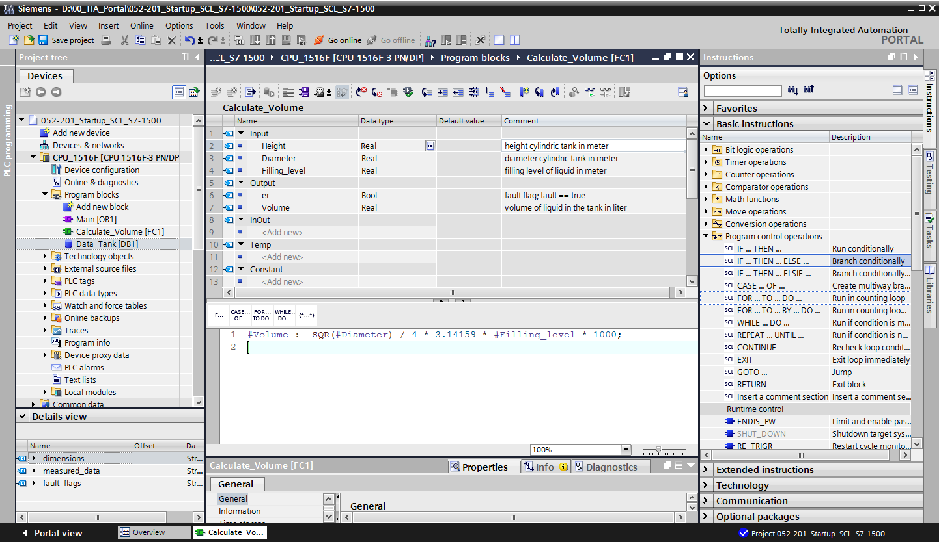

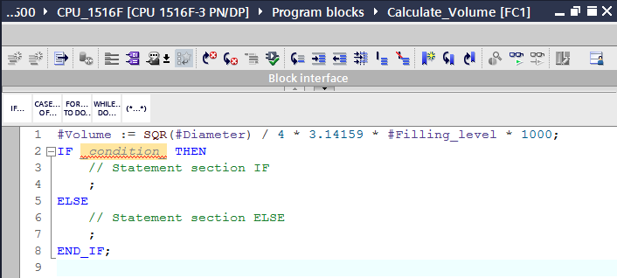

* Marque la fórmula matemática y arrástrela con la función arrastrar y soltar hasta el punto y coma delante de ELSE. (→ marcar → arrastrar y soltar)

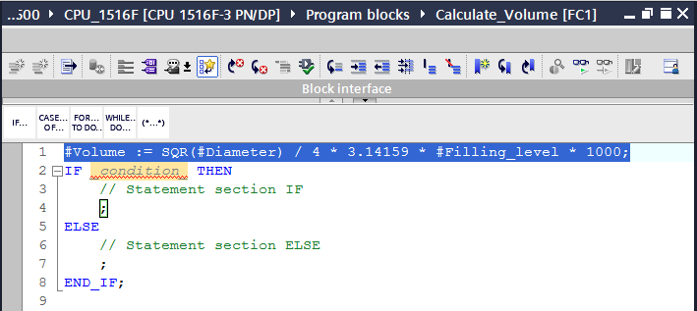

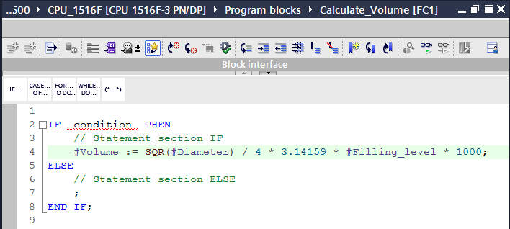

* Complete la función y compile el programa para probarlo (→ Completar programa → )

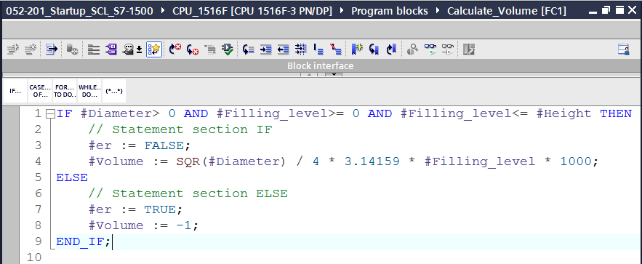

* Se pueden añadir comentarios de bloque con "(\*\*)" y comentarios de fila con "//". Ahora puede completar el programa con comentarios.(→ Añadir comentario de bloque a partir de la fila 1 → Añadir comentario de fila en las filas 12 y 16)

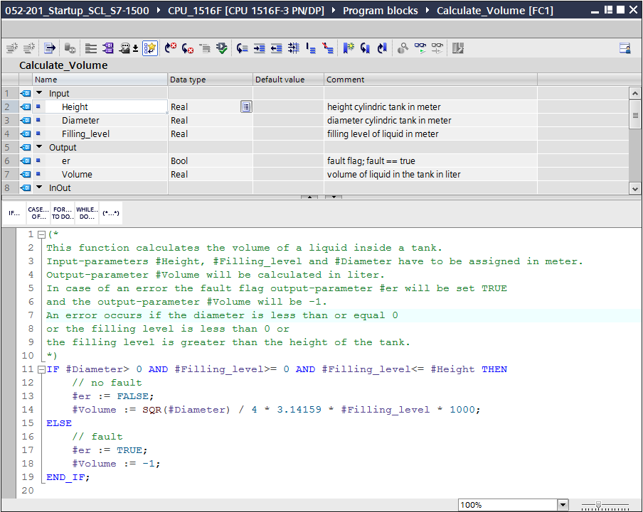

## Adaptar el bloque de organización

* Abra el OB1 y actualice las llamadas de bloque incoherentes haciendo clic en .   
  (→ Abrir OB1 → )

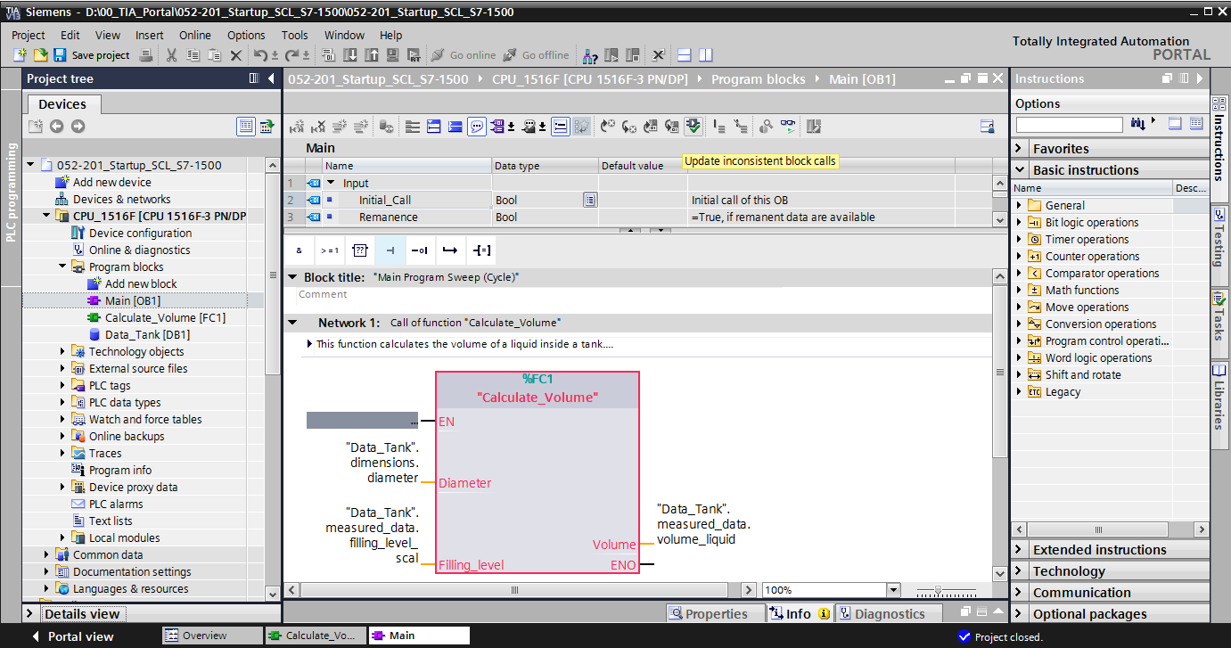

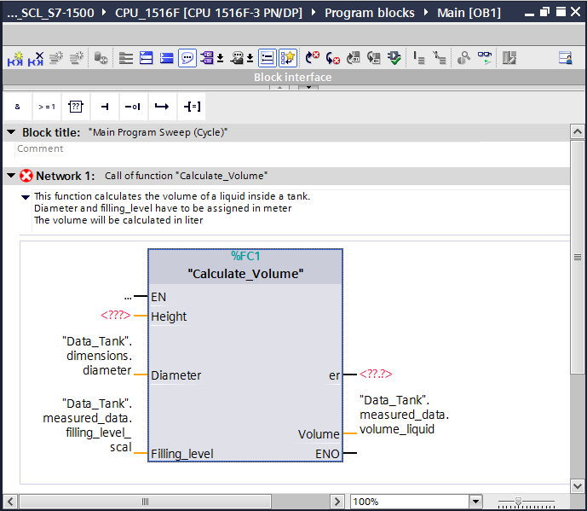

* Complete los parámetros "er" y "Height".

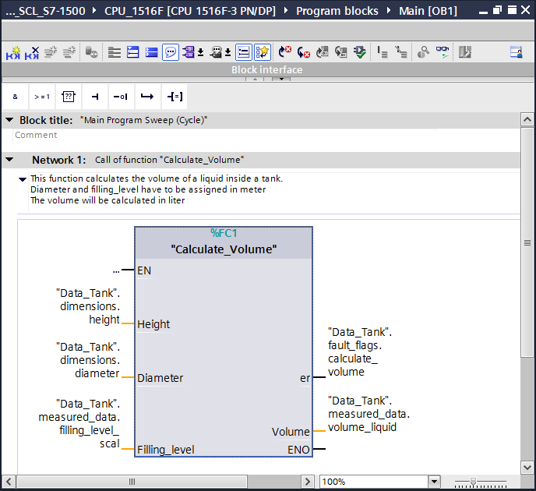

## Compilar y cargar el programa

* Haga clic en la carpeta "Bloques de programa" (Program blocks) y compile todo el programa. Una vez realizada la compilación correctamente, cargue el proyecto en el controlador. Finalmente, guarde el proyecto.

(→ Bloques de programa (Program blocks) →  →  → )

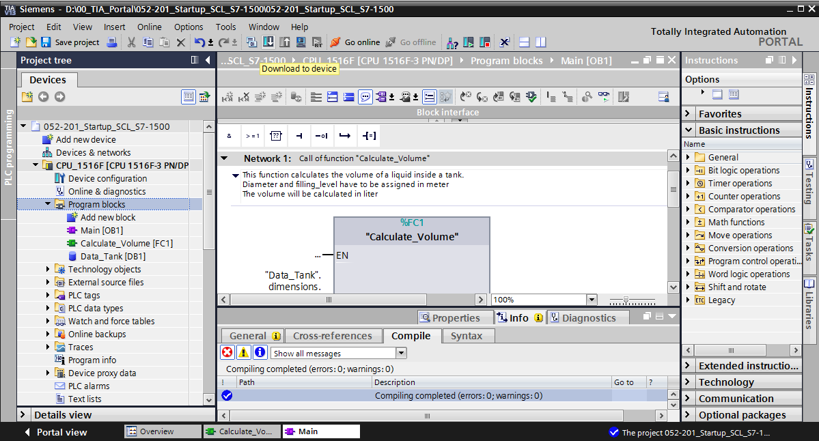

## Visualizar y probar el bloque de organización

* Para visualizar el bloque, haga clic sobre el símbolo D:\00_DATA\SIEMENS\Unterlagen\08_Ausbildungsunterlage_TIA-Portal_R1502_dt\032-100 FC-Programmierung\pics\055b.jpg en el OB1 abierto.

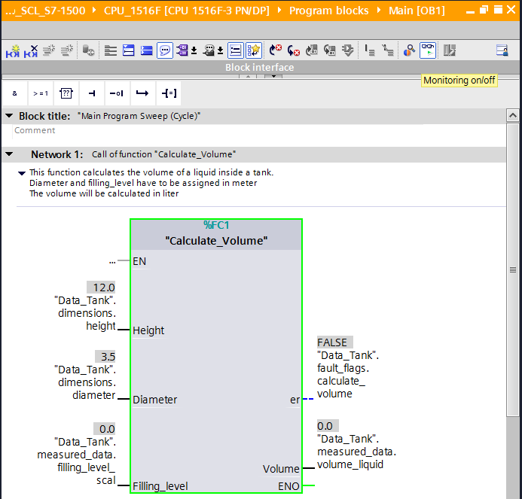

* Pruebe el programa asignando un valor a la variable "Filling\_level\_scal" en el bloque de datos. (→ Haga clic con el botón derecho del ratón en "Filling\_level\_scal" → Menú Forzar ("Modify") → Forzar operando (Modify operand) → Introducir valor 6.0 → OK → Comprobar)

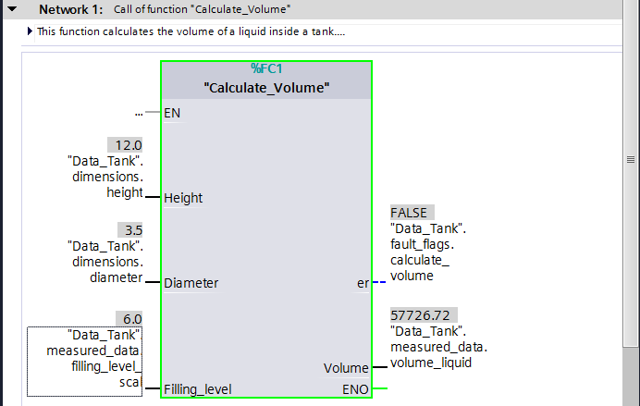

* A continuación, ajuste el diámetro a cero para comprobar si se emite un error.   
  (→ Haga clic con el botón derecho del ratón en "Diameter" → Menú Forzar ("Modify") → Forzar operando (Modify operand) → Introducir valor 0.0 → OK → Comprobar)

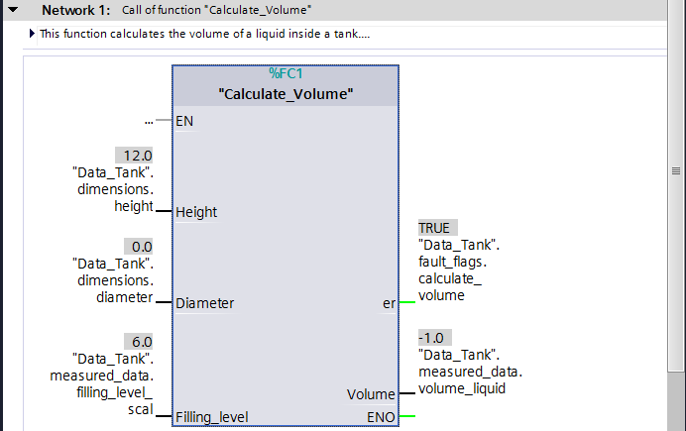

## Visualizar y probar la función "Calculate\_Volume"

* Finalmente, abra y visualice la función "Calculate\_Volume" haciendo clic con el botón derecho del ratón en la función, en el punto de menú Abrir y visualizar ("Open and monitor").   
  (→ Clic con el botón derecho en la función → Abrir y visualizar (Open and monitor))

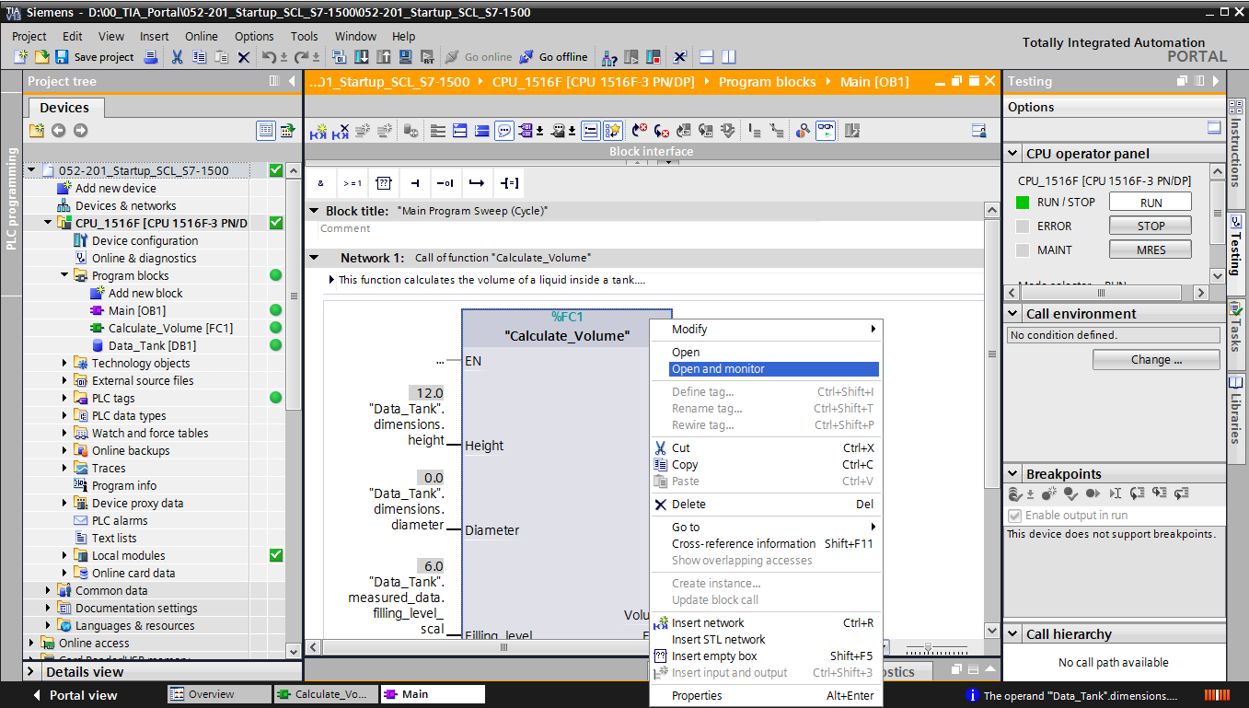

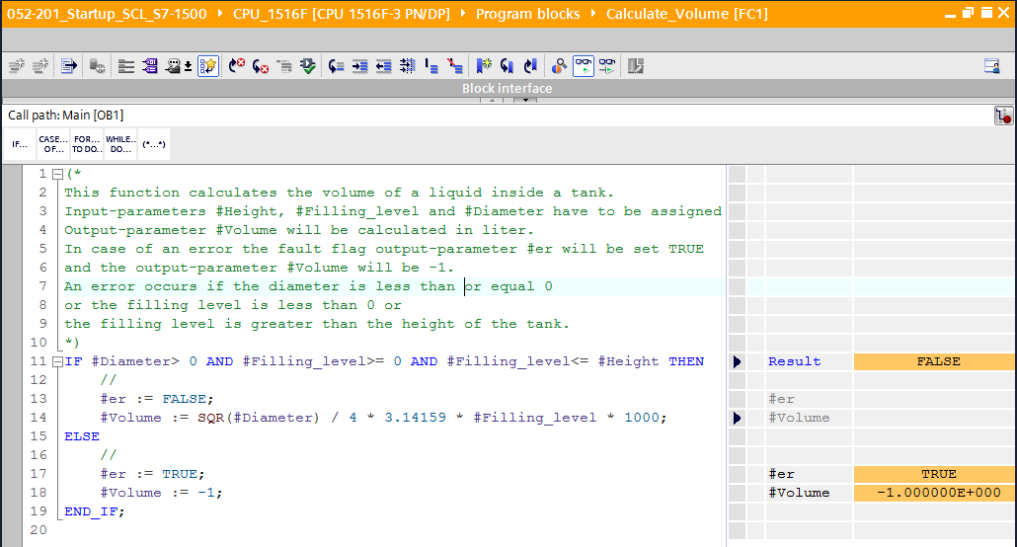

* Puede visualizar los valores de las distintas variables de la consulta IF haciendo clic en la flecha negra . (→ )

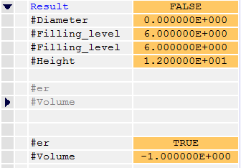

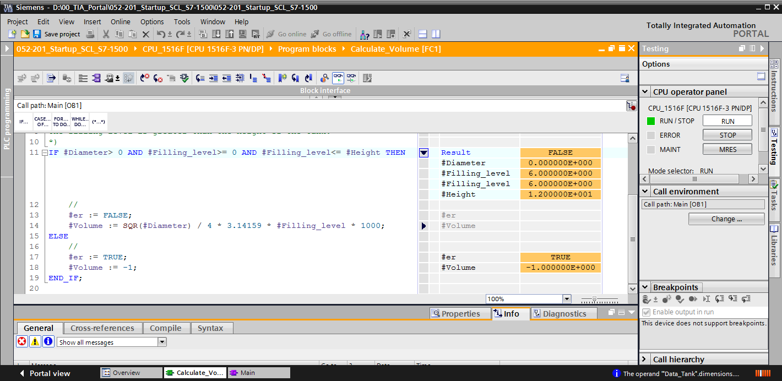

* Se puede adaptar el formato de visualización haciendo clic con el botón derecho del ratón en la variable. (→ Clic con el botón derecho del ratón en la variable → Formato de visualización (Display format) → Coma flotante (Floating point))

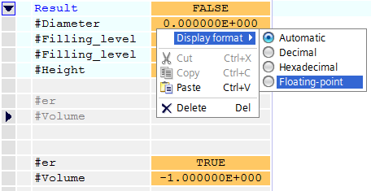

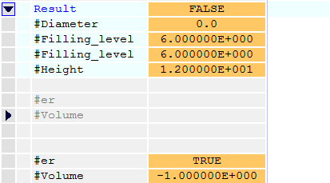

* Compruebe ahora la otra rama de la bifurcación IF forzando el diámetro en el OB1 de nuevo a 3,5 metros. (→ Abrir OB1 → Forzar diámetro a 3.5 → Abrir y visualizar función)

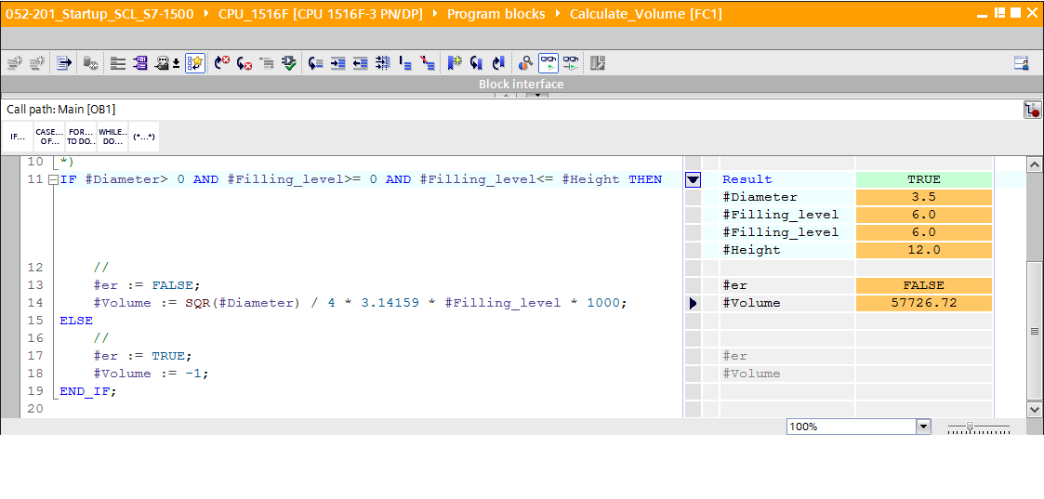

## Archivar el proyecto

* Para terminar, debe archivarse el proyecto completo. Seleccione en el punto de menú → Proyecto ('Project') → Archivar ('Archive...'). Abra la carpeta en la que desea archivar el proyecto y guárdelo como tipo de datos 'TIA Portal Project archives' (archivos de proyecto del TIA Portal). (→ Proyecto (Project) → Archivar (Archive) → TIA Portal Project archives (Archivos de proyecto del TIA Portal) → SCE\_ES\_052-201 Startup SCL\_S7-1500… → Guardar (Save))

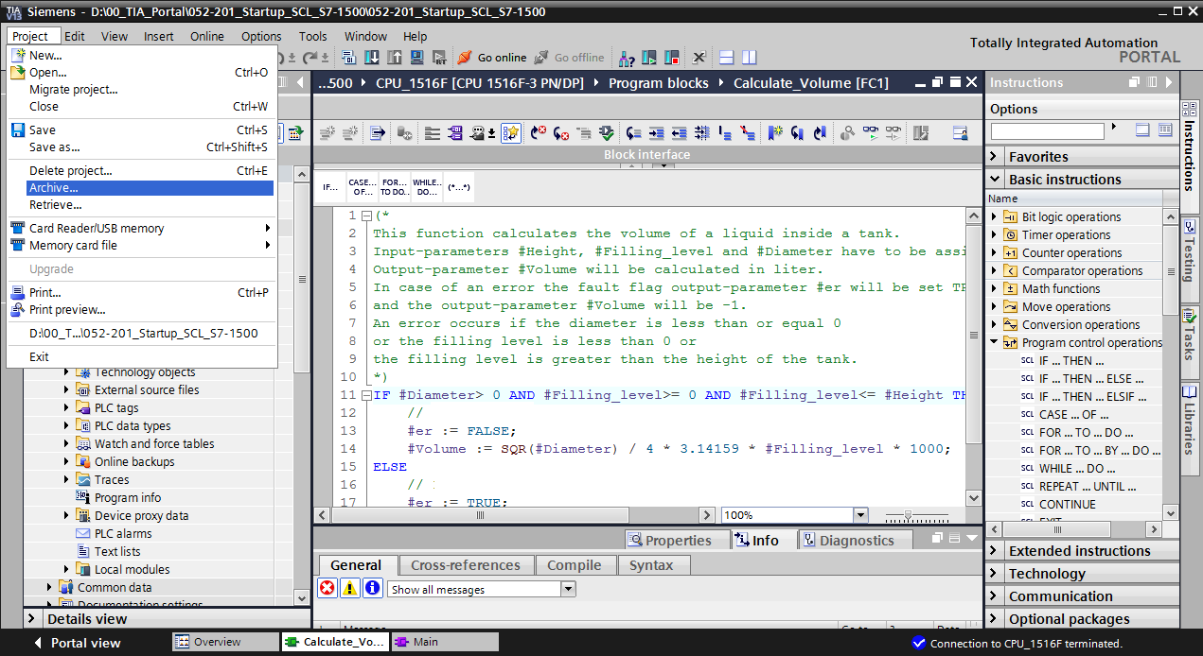

# Lista de comprobación

|  |  |  |
| --- | --- | --- |
| **N.º** | **Descripción** | **Comprobado** |
| 1 | Compilación correcta y sin avisos de error |  |
| 2 | Carga correcta y sin avisos de error |  |
| 3 | Forzar operando (Diameter = 0.0)  Resultado variable Volume = –1  Resultado variable "er" = TRUE |  |
| 4 | Forzar operando (Diameter = 3.5 y Filling\_level\_scal = 0)  Resultado Volume = 0  Resultado variable "er" = FALSE |  |
| 5 | Forzar operando (Filling\_level\_scal = 6.0)  Resultado Volume = 57726.72  Resultado variable "er" = FALSE |  |
| 6 | Forzar operando (Filling\_level\_scal = 12.0)  Resultado Volume = 115453.4  Resultado variable "er" = FALSE |  |
| 7 | Forzar operando (Filling\_level\_scal = 14.0)  Resultado Volume = –1  Resultado variable "er" = TRUE |  |
| 8 | Proyecto archivado correctamente |  |

# Ejercicio

## Planteamiento de la tarea: ejercicio

En este ejercicio se programa una función de escalado "Scaling". El programa es aplicable de forma general para todos los valores analógicos positivos. En nuestra tarea de ejemplo "Tank", el nivel de llenado se lee con un sensor analógico y se guarda en el bloque de datos como valor escalado mediante esta función.

En caso de fallo, el bloque de datos ajusta el indicador de error "er" a TRUE y, como resultado, el parámetro "Analog\_scal" a cero. Sigue habiendo un error si el parámetro "mx" es menor o igual que "mn".

La función debe incluir los siguientes parámetros.

|  |  |  |
| --- | --- | --- |
| **Entrada** | **Tipo de datos** | **Comentario** |
| Analog\_per | INT | Valor analógico de la periferia entre 0...27648 |
| mx | REAL | Máximo de la nueva escala |
| mn | REAL | Mínimo de la nueva escala |
| **Salida** |  |  |
| er | BOOL | Indicador de error; ningún error = 0, error = 1 |
| Analog\_scal | REAL | Valor analógico escalado entre mn...mx  En caso de fallo = 0 |

Para solucionar la tarea se utiliza la siguiente fórmula:



Para este ejercicio se necesita una señal analógica. Se debe introducir el operando utilizado en la tabla de variables PLC.

|  |  |  |  |
| --- | --- | --- | --- |
| **Nombre** | **Tipo de datos** | **Dirección** | **Comentario** |
| B1 | INT | %EW64 | Nivel de llenado entre 0...27648 |

## Planificación

Ahora, planifique por su cuenta el planteamiento de la tarea.

## Lista de comprobación: ejercicio

|  |  |  |
| --- | --- | --- |
| **N.º** | **Descripción** | **Comprobado** |
| 1 | Operando añadido a tabla de variables PLC |  |
| 2 | Función FC: "Scaling" (Escalar) creada |  |
| 3 | Interfaz definida |  |
| 4 | Función programada |  |
| 5 | Función "Scaling" (Escalar) añadida al segmento 1 del OB1 |  |
| 6 | Variables de entrada interconectadas |  |
| 7 | Variables de salida interconectadas |  |
| 8 | Compilación correcta y sin avisos de error |  |
| 9 | Carga correcta y sin avisos de error |  |
| 10 | Valor analógico para nivel de llenado ajustado a cero  Resultado Filling\_level\_scal = 0  Resultado er = FALSE |  |
| 11 | Valor analógico para nivel de llenado ajustado a 27648  Resultado Filling\_level\_scal = 12.0  Resultado er = FALSE |  |
| 12 | Valor analógico para nivel de llenado a 13824  Resultado Filling\_level\_scal = 6.0  Resultado er = FALSE |  |
| 13 | Forzar operando (mx = 0.0)  Resultado Filling\_level\_scal = 0  Resultado variable "er" = TRUE |  |
| 14 | Proyecto archivado correctamente |  |

# Información adicional

Para familiarizarse más con los materiales y profundizar conocimientos, dispone de información adicional como, p. ej.: Getting Started (primeros pasos), vídeos, tutoriales, aplicaciones, manuales, guías de programación y versiones de prueba del software y el firmware, todo ello en el siguiente enlace:

[www.siemens.com/sce/s7-1500](http://www.siemens.com/sce/s7-1500)